Құзыреттілік паспорты Skills passport Паспорт компетенций

Студент туралы мәліметтер/Данные студента

ТАЖ/ ФИО: Abanazidi Sergey Sergeevich
Туған күні/ Дата рождения: 02.09.2005
Оқу орнының аты/ Карагандинский
Наименование учебного агротехнический колледж
заведения:

Мамандығы Слесарь по ремонту
Профессия/квалификация/: автомобилей
Құзыреттілігі Автомобильная технология.
Компетенция: Транспорт и логистика

Өткен күні/Дата 21.06.23 – 22.06.2023
проведения:

Өткізу орны/Место Карагандинский
проведения: агротехнический колледж

Тіркеу сериясы, нөмірі/ WSD-2021000364
Регистрационный номер:
Емтиханның нәтижелері/Результаты
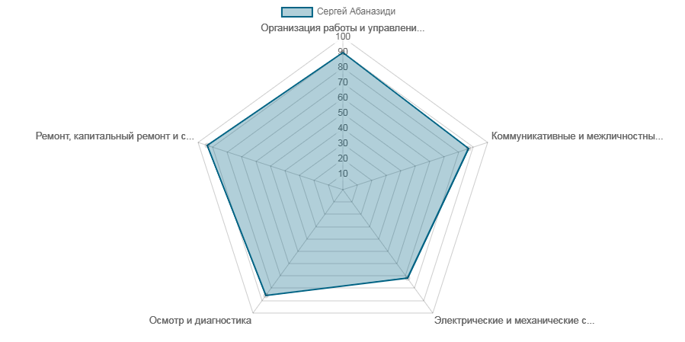

1 | Организация работы и управление | 10 | 9
2 | Коммуникация и межличностные навыки | 15 | 13
3 | Электрические и механические системы и их интеграция | 25 | 18
4 | Осмотр и диагностика | 35 | 30
5 | Ремонт, капитальный ремонт и сервисное обслуживание | 15 | 14

WorldSkills талаптарына сәйкес өткізілген біліктілік емтиханының нәтижелері мүмкін 100-ден 83,9 баллға сәйкес келеді және CIS жүйесі бойынша есептеледі (Competition Information System - WorldSkills чемпионаттарын бағалау нәтижелерін есептеуге арналған бағдарлама)

Результаты квалификационного экзамена, проведённого по требованиям
WorldSkills соответствуют 83,9 баллам из возможных 100 и рассчитаны системой CIS (Competition Information System – программа для подсчета итогов оценки чемпионатов WorldSkills)
Құзыреттілік паспорты Skills passport Паспорт компетенций

Студент туралы мәліметтер/Данные студента

ТАЖ/ ФИО: Vlassyuk Yelena Vladimirovich
Туған күні/ Дата рождения: 26.02.2005
Оқу орнының аты/ Карагандинский
Наименование учебного агротехнический колледж
заведения:

Мамандығы Слесарь по ремонту
Профессия/квалификация/: автомобилей
Құзыреттілігі Автомобильная технология.
Компетенция: Транспорт и логистика

Өткен күні/Дата 21.06.23 – 22.06.2023
проведения:

Өткізу орны/Место Карагандинский
проведения: агротехнический колледж

Тіркеу сериясы, нөмірі/ WSD-2021000364
Регистрационный номер:
Емтиханның нәтижелері/Результаты
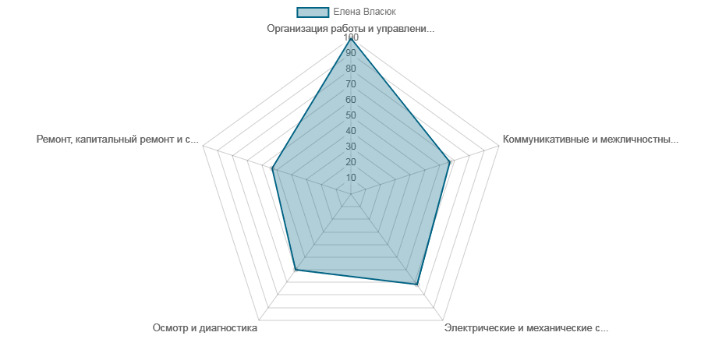

1 | Организация работы и управление | 10 | 10
2 | Коммуникация и межличностные навыки | 15 | 10
3 | Электрические и механические системы и их интеграция | 25 | 18
4 | Осмотр и диагностика | 35 | 21
5 | Ремонт, капитальный ремонт и сервисное обслуживание | 15 | 8

WorldSkills талаптарына сәйкес өткізілген біліктілік емтиханының нәтижелері мүмкін 100-ден 67 баллға сәйкес келеді және CIS жүйесі бойынша есептеледі (Competition Information System - WorldSkills чемпионаттарын бағалау нәтижелерін есептеуге арналған бағдарлама)

Результаты квалификационного экзамена, проведённого по требованиям
WorldSkills соответствуют 67 баллам из возможных 100 и рассчитаны системой CIS (Competition Information System – программа для подсчета итогов оценки чемпионатов WorldSkills)
Құзыреттілік паспорты Skills passport Паспорт компетенций

Студент туралы мәліметтер/Данные студента

ТАЖ/ ФИО: Zavalin Ilya Vladimirovich
Туған күні/ Дата рождения: 30.11.2005
Оқу орнының аты/ Карагандинский
Наименование учебного агротехнический колледж
заведения:

Мамандығы Слесарь по ремонту
Профессия/квалификация/: автомобилей
Құзыреттілігі Автомобильная технология.
Компетенция: Транспорт и логистика

Өткен күні/Дата 21.06.23 – 22.06.2023
проведения:

Өткізу орны/Место Карагандинский
проведения: агротехнический колледж

Тіркеу сериясы, нөмірі/ WSD-2021000364
Регистрационный номер:
Емтиханның нәтижелері/Результаты
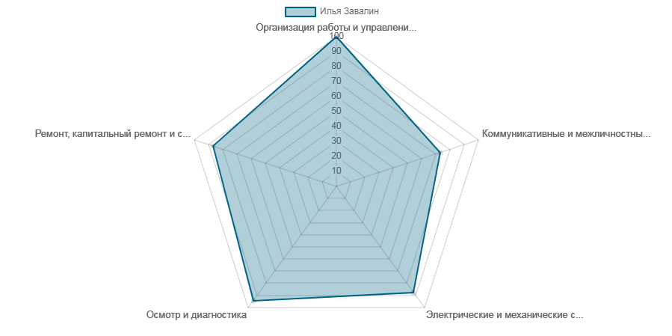

1 | Организация работы и управление | 10 | 10
2 | Коммуникация и межличностные навыки | 15 | 11
3 | Электрические и механические системы и их интеграция | 25 | 22
4 | Осмотр и диагностика | 35 | 33
5 | Ремонт, капитальный ремонт и сервисное обслуживание | 15 | 13

WorldSkills талаптарына сәйкес өткізілген біліктілік емтиханының нәтижелері мүмкін 100-ден 89,4 баллға сәйкес келеді және CIS жүйесі бойынша есептеледі (Competition Information System - WorldSkills чемпионаттарын бағалау нәтижелерін есептеуге арналған бағдарлама)

Результаты квалификационного экзамена, проведённого по требованиям
WorldSkills соответствуют 89,4 баллам из возможных 100 и рассчитаны системой CIS (Competition Information System – программа для подсчета итогов оценки чемпионатов WorldSkills)
Құзыреттілік паспорты Skills passport Паспорт компетенций

Студент туралы мәліметтер/Данные студента

ТАЖ/ ФИО: Korzhev Oleg Dmitrievich
Туған күні/ Дата рождения: 23.07.2005
Оқу орнының аты/ Карагандинский
Наименование учебного агротехнический колледж
заведения:

Мамандығы Слесарь по ремонту
Профессия/квалификация/: автомобилей
Құзыреттілігі Автомобильная технология.
Компетенция: Транспорт и логистика

Өткен күні/Дата 21.06.23 – 22.06.2023
проведения:

Өткізу орны/Место Карагандинский
проведения: агротехнический колледж

Тіркеу сериясы, нөмірі/ WSD-2021000364
Регистрационный номер:
Емтиханның нәтижелері/Результаты
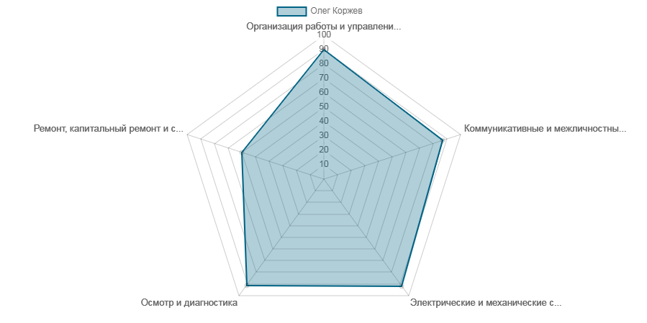

1 | Организация работы и управление | 10 | 9
2 | Коммуникация и межличностные навыки | 15 | 13
3 | Электрические и механические системы и их интеграция | 25 | 23
4 | Осмотр и диагностика | 35 | 32
5 | Ремонт, капитальный ремонт и сервисное обслуживание | 15 | 9

WorldSkills талаптарына сәйкес өткізілген біліктілік емтиханының нәтижелері мүмкін 100-ден 86 баллға сәйкес келеді және CIS жүйесі бойынша есептеледі (Competition Information System - WorldSkills чемпионаттарын бағалау нәтижелерін есептеуге арналған бағдарлама)

Результаты квалификационного экзамена, проведённого по требованиям
WorldSkills соответствуют 86 баллам из возможных 100 и рассчитаны системой CIS (Competition Information System – программа для подсчета итогов оценки чемпионатов WorldSkills)
Құзыреттілік паспорты Skills passport Паспорт компетенций

Студент туралы мәліметтер/Данные студента

ТАЖ/ ФИО: Shtorikh Daniil Valerevich
Туған күні/ Дата рождения: 16.04.2005
Оқу орнының аты/ Карагандинский
Наименование учебного агротехнический колледж
заведения:

Мамандығы Слесарь по ремонту
Профессия/квалификация/: автомобилей
Құзыреттілігі Автомобильная технология.
Компетенция: Транспорт и логистика

Өткен күні/Дата 21.06.23 – 22.06.2023
проведения:

Өткізу орны/Место Карагандинский
проведения: агротехнический колледж

Тіркеу сериясы, нөмірі/ WSD-2021000364
Регистрационный номер:
Емтиханның нәтижелері/Результаты
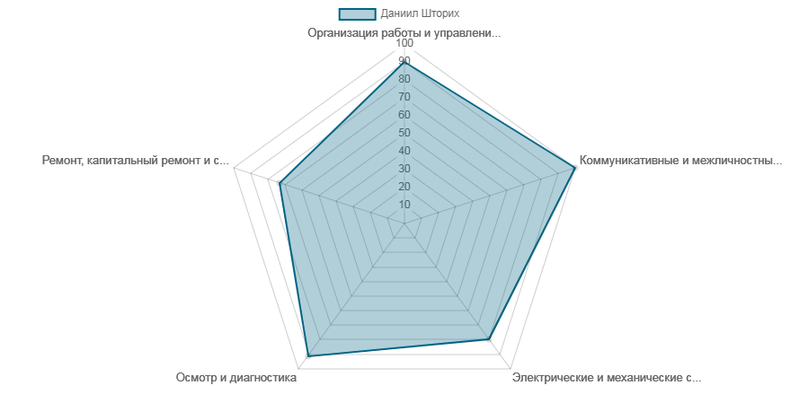

1 | Организация работы и управление | 10 | 9
2 | Коммуникация и межличностные навыки | 15 | 15
3 | Электрические и механические системы и их интеграция | 25 | 20
4 | Осмотр и диагностика | 35 | 32
5 | Ремонт, капитальный ремонт и сервисное обслуживание | 15 | 11

WorldSkills талаптарына сәйкес өткізілген біліктілік емтиханының нәтижелері мүмкін 100-ден 87 баллға сәйкес келеді және CIS жүйесі бойынша есептеледі (Competition Information System - WorldSkills чемпионаттарын бағалау нәтижелерін есептеуге арналған бағдарлама)

Результаты квалификационного экзамена, проведённого по требованиям
WorldSkills соответствуют 87 баллам из возможных 100 и рассчитаны системой CIS (Competition Information System – программа для подсчета итогов оценки чемпионатов WorldSkills)

